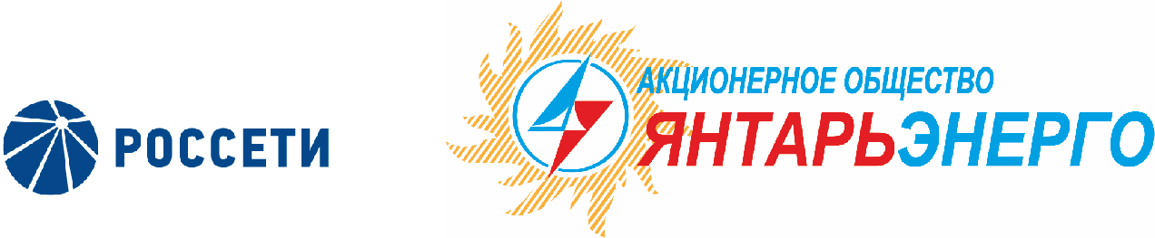

ПРОТОКОЛ
Заседания Совета директоров

04.08.2016 № 3
Калининград

Заседание Совета директоров проводится в форме заочного голосования.
Председатель (лицо, подводящее итоги голосования) – Мангаров Ю. Н.
Корпоративный секретарь – Кремков В. В.
Члены Совета директоров, проголосовавшие заочно (предоставившие письменное мнение): Мангаров Ю. Н., Гончаров Ю. В., Комаров В. М., Колесников М. А., Маковский И. В., В. С. Скулкин, Ящерицына Ю. В.
Число членов Совета директоров, проголосовавших заочно (предоставивших письменное мнение), составляет 7 из 7 избранных.
Кворум для проведения заседания Совета директоров составляет не менее половины от числа избранных членов Совета директоров Общества (пункт 15.12 статьи 15 Устава АО «Янтарьэнерго»). Кворум для проведения заседания Совета директоров имеется.

Повестка дня:
- О рассмотрении Отчета об исполнении плана мероприятий по повышению эффективности деятельности и улучшению финансово-экономического состояния АО «Янтарьэнерго» за 1 квартал 2016 года.
- О рассмотрении Отчета об исполнении плана мероприятий по повышению эффективности деятельности и улучшению финансово-экономического состояния АО «Янтарьэнерго» за 2 квартал и 6 месяцев 2016 года.
- Об утверждении внутреннего документа Общества - Порядка учета инвестиционных проектов АО «Янтарьэнерго», соответствующих критериям отбора, предусмотренным Постановлением Правительства Российской Федерации от 30.12.2015 № 1516.

ВОПРОС № 1: О рассмотрении Отчета об исполнении плана мероприятий по повышению эффективности деятельности и улучшению финансово-экономического состояния АО «Янтарьэнерго» за 1 квартал 2016 года.
Вопрос, поставленный на голосование:
- Принять к сведению Отчет об исполнении плана мероприятий
по повышению эффективности деятельности и улучшению финансово-экономического состояния Общества за 1 квартал 2016 года в соответствии
с приложением № 1 к настоящему решению Совета директоров.
- Отметить нарушение сроков вынесения материалов на рассмотрение Совета директоров Общества.

Итоги голосования по данному вопросу:
Ф.И.О.  члена Совета директоров | Варианты голосования
 | “За” | “Против” | “Воздержался”
Мангаров Юрий Николаевич | «ЗА» | - | -
Гончаров Юрий Владимирович | «ЗА» | - | -
Комаров Валентин Михайлович | «ЗА» | - | -
Маковский Игорь Владимирович | «ЗА» | - | -
Колесников Михаил Александрович | «ЗА» | - | -
Скулкин Вячеслав Сергеевич | - | “Против” | -
Ящерицына Юлия Витальевна | «ЗА» | - | -
Решение принято.

ВОПРОС № 2: О рассмотрении Отчета об исполнении плана мероприятий по повышению эффективности деятельности и улучшению финансово-экономического состояния АО «Янтарьэнерго» за 2 квартал и 6 месяцев 2016 года.
Вопрос, поставленный на голосование: Принять к сведению Отчет об исполнении плана мероприятий по повышению эффективности деятельности и улучшению финансово-экономического состояния Общества за 2 квартал и 6 месяцев 2016 года
в соответствии с приложением № 2 к настоящему решению Совета директоров.
Итоги голосования по данному вопросу:
Ф.И.О.  члена Совета директоров | Варианты голосования
 | “За” | “Против” | “Воздержался”
Мангаров Юрий Николаевич | «ЗА» | - | -
Гончаров Юрий Владимирович | «ЗА» | - | -
Комаров Валентин Михайлович | «ЗА» | - | -
Маковский Игорь Владимирович | «ЗА» | - | -
Колесников Михаил Александрович | «ЗА» | - | -
Скулкин Вячеслав Сергеевич | - | “Против” | -
Ящерицына Юлия Витальевна | «ЗА» | - | -
Решение принято.

ВОПРОС № 3: Об утверждении внутреннего документа Общества - Порядка учета инвестиционных проектов АО «Янтарьэнерго», соответствующих критериям отбора, предусмотренным Постановлением Правительства Российской Федерации от 30.12.2015 № 1516.
Вопрос, поставленный на голосование: Перенести рассмотрение вопроса на более поздний срок.
Итоги голосования по данному вопросу:
Ф.И.О.  члена Совета директоров | Варианты голосования
 | “За” | “Против” | “Воздержался”
Мангаров Юрий Николаевич | «ЗА» | - | -
Гончаров Юрий Владимирович | «ЗА» | - | -
Комаров Валентин Михайлович | «ЗА» | - | -
Маковский Игорь Владимирович | «ЗА» | - | -
Колесников Михаил Александрович | «ЗА» | - | -
Скулкин Вячеслав Сергеевич | «ЗА» | - | -
Ящерицына Юлия Витальевна | «ЗА» | - | -
Решение принято.

Принятые решения:
По вопросу № 1:
- Принять к сведению Отчет об исполнении плана мероприятий
по повышению эффективности деятельности и улучшению финансово-экономического состояния Общества за 1 квартал 2016 года в соответствии
с приложением № 1 к настоящему решению Совета директоров.
- Отметить нарушение сроков вынесения материалов на рассмотрение Совета директоров Общества.

По вопросу № 2: Принять к сведению Отчет об исполнении плана мероприятий
по повышению эффективности деятельности и улучшению финансово-экономического состояния Общества за 2 квартал и 6 месяцев 2016 года
в соответствии с приложением № 2 к настоящему решению Совета директоров.

По вопросу № 3: Перенести рассмотрение вопроса на более поздний срок.

Дата составления протокола 05 августа 2016 года.

Председатель Совета директоров Ю. Н. Мангаров

Корпоративный секретарь В. В. Кремков

